Registrácia charitatívnych organizácii, ktoré budú umiestňovať na trh v Slovenskej republike potraviny po dátume minimálnej trvanlivosti
Registráciu prevádzkovateľov potravinárskych podnikov – charitatívnych organizácií vykonáva na základe OZNÁMENIA o registrácii miestne príslušná regionálna veterinárna a potravinová správa (RVPS), kde charitatívna organizácia vykonáva činnosť – nakladá / umiestňuje na trh potraviny po dátume minimálnej trvanlivosti.
Informácie o registrácii je možné získať na príslušnej regionálnej veterinárnej a potravinovej správe.
Adresár RVPS:
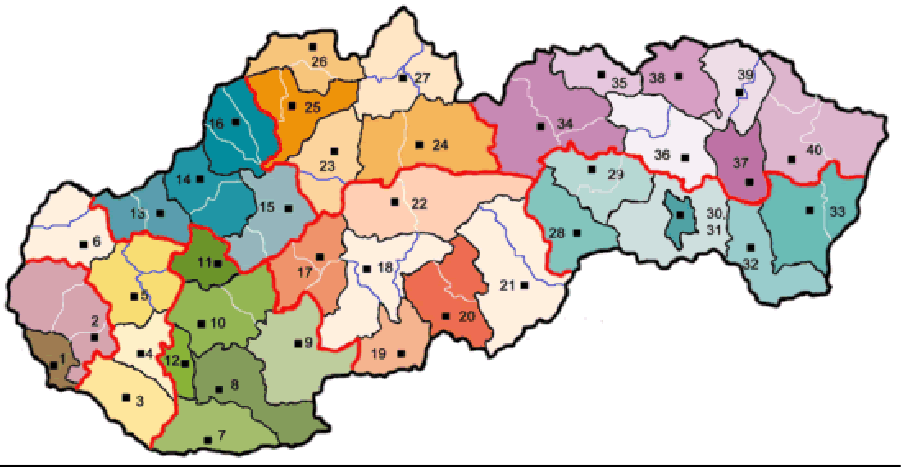
- RVPS Bratislava-mesto, Polianky 8, 841 01 Bratislava - 42, tel.: 02 64461209, Riaditel.BA@svps.sk
- RVPS Senec, Svätoplukova 50, 903 01 Senec, tel.: 02 45926213, Riaditel.SC@svps.sk
- RVPS Dunajská Streda, Korzo Bélu Bartóka 789/3, 929 01 Dunajská Streda, tel.:
031 5524870, Riaditel.DS@svps.sk
- RVPS Galanta, Hodská 353/19, 924 25 Galanta, tel.: 031 7807109, Riaditel.GA@svps.sk
- RVPS Trnava, Zavarská 11, 918 21 Trnava 1, tel.: 033 5501447, Riaditel.TT@svps.sk
- RVPS Senica, K veterine 5001/4, 905 01 Senica, tel.: 034 6512881, Riaditel.SE@svps.sk
- RVPS Komárno, Štúrova 5, 945 01 Komárno, tel.: 035 7731235, Riaditel.KN@svps.sk

- RVPS Nové Zámky, Komjatická 65, 940 89 Nové Zámky, tel.: 035 6428311, Riaditel.NZ@svps.sk
- RVPS Levice, M.R. Štefánika 24, 934 03 Levice, tel.: 036 6312352, Riaditel.LV@svps.sk
- RVPS Nitra, Akademická 1, 949 80 Nitra 1, tel.: 037 6536202, Riaditel.NR@svps.sk
- RVPS Topoľčany, ul. Dr. P. Adámiho 17, 955 01 Topoľčany, tel.: 038 5326068, Riaditel.TO@svps.sk
- RVPS Šaľa, Školská 5, 927 00 Šaľa, tel.: 031 770 21 70,7715177
Riaditel.SA@svps.sk
- RVPS Nové Mesto/Váhom, Tajovského 235/7, 915 01 Nové Mesto/Váh., tel.: 032
7712546, Riaditel.NM@svps.sk
- RVPS Trenčín, Súdna 22, 911 01 Trenčín, tel.: 032 6522123, Riaditel.TN@svps.sk
- RVPS Prievidza, Mariánska 6, 971 01 Prievidza, tel.: 046 5423009, Riaditel.PD@svps.sk
- RVPS Púchov, Moravská 1343/29, 020 01 Púchov, tel.: 042 4641315, Riaditel.PU@svps.sk
- RVPS Žiar nad Hronom, ul. SNP 612/120, 965 01 Žiar nad Hronom, tel.: 045 6732737, Riaditel.ZH@svps.sk
- RVPS Zvolen, Nám. SNP 50, 960 01 Zvolen, tel.: 045 5203999,
Riaditel.ZV@svps.sk
- RVPS Veľký Krtíš, Osloboditeľov 33, 990 01 Veľký Krtíš, tel.: 047 4812921, Riaditel.VK@svps.sk
- RVPS Lučenec, Ulica mieru 2, 984 01 Lučenec, tel.: 047 4322431, Riaditel.LC@svps.sk
- RVPS Rimavská Sobota, Kirijevská 22, 979 01 Rimavská Sobota, tel.: 047 5631410, Riaditel.RS@svps.sk
- RVPS Banská Bystrica, Skuteckého 19, 975 90 Banská Bystrica 1, tel.: 048
4125602, Riaditel.BB@svps.sk
- RVPS Martin, Záturčianska 1, 036 80 Martin, tel.: 043 4221481, Riaditel.MT@svps.sk
- RVPS Liptovský Mikuláš, Kollárova 2, 031 01 Liptovský Mikuláš, tel.: 044
5523814, Riaditel.LM@svps.sk
- RVPS Žilina, Jedľová 44, 010 04 Žilina 4, tel.: 041 7631235, Riaditel.ZA@svps.sk
- RVPS Čadca, Horná 2483, pošt. pr. 45, 022 01 Čadca, tel.: 041 4322277, Riaditel.CA@svps.sk

- RVPS Dolný Kubín, Pelhřimovská 2055/7, 026 01 Dolný Kubín, tel.: 043 5864935, Sekretariat.DK@svps.sk
- RVPS Rožňava, Južná 43, 048 01 Rožňava, tel.: 058 7323182, Riaditel.RV@svps.sk
- RVPS Spišská Nová Ves, Duklianska 46, 052 01 Spišská Nová Ves, tel.: 053
4813202, Riaditel.SN@svps.sk
- RVPS Košice-mesto, Hlinkova 1/c, 040 01 Košice - mesto, tel.: 055 6325623, Riaditel.KE@svps.sk
- RVPS Košice-okolie, Kukučínova 24, 040 01 Košice - okolie, tel.: 055 6223507, Riaditel.KS@svps.sk
- RVPS Trebišov, Bottova 2, 075 01 Trebišov, tel.: 056 6722748, Riaditel.TV@svps.sk
- RVPS Michalovce, Sama Chalupku 22, 071 01 Michalovce, tel.: 056 6425001, Riaditel.MI@svps.sk
- RVPS Poprad, Partizánska 83, 058 01 Poprad, tel.: 052 7723085, Riaditel.PP@svps.sk
- RVPS Stará Ľubovňa, Levočská 4/338, 064 01 Stará Ľubovňa, tel.: 052 4321182, Riaditel.SL@svps.sk
- RVPS Prešov, Levočská 112, 080 01 Prešov 1, tel.: 051 7493650, Riaditel.PO@svps.sk
- RVPS Vranov nad Topľou, Kalinčiakova 879, 093 01 Vranov nad Topľou, tel.: 057
4423064 Riaditel.VT@svps.sk
- RVPS Bardejov, Stöcklova 34, 085 01 Bardejov, tel.: 054 4748725, Riaditel.BJ@svps.sk
- RVPS Svidník, ul. MUDr. Pribulu 2, 089 01 Svidník, tel.: 054 7522987, Riaditel.SK@svps.sk
- RVPS Humenné, Gaštanová 3, 066 01 Humenné, tel.: 057 7752963, Riaditel.HE@svps.sk
ALEBO

- informácie o registrácii potravinárskych podnikov sú zverejnené na webovej stránke Štátnej veterinárnej a potravinovej správy Slovenskej republiky http://www.svps.sk/ v priečinku POTRAVINY - Informácie pre prevádzkovateľov potravinárskych podnikov http://www.svps.sk/potraviny/ , kde sú zverejnené všetky informácie o platnej legislatíve a povinnostiach prevádzkovateľoch potravinárskych podnikov.

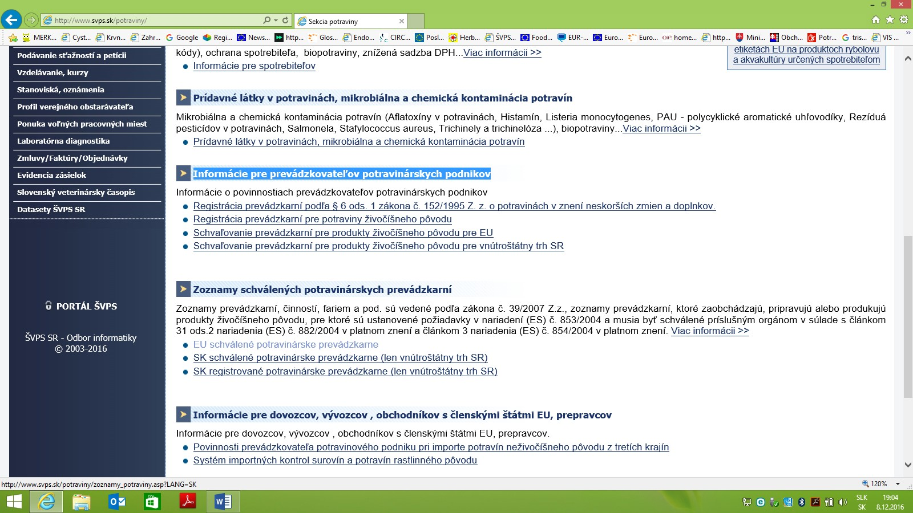

Registrácia prevádzkarní podľa § 6 ods. 1 zákona č. 152/1995 Z. z. o potravinách v znení neskorších zmien a doplnkov.
Vzor : Oznámenia o registrácií prevádzkarne/ zmena činnosti/ uzatvorenie v zmysle čl. 6 nariadenia Európskeho parlamentu a Rady (ES) č. 852/2004 v platnom znení a v zmysle §6 zákona č.152/95 Z.z. o potravinách v znení neskorších predpisov formát RTF

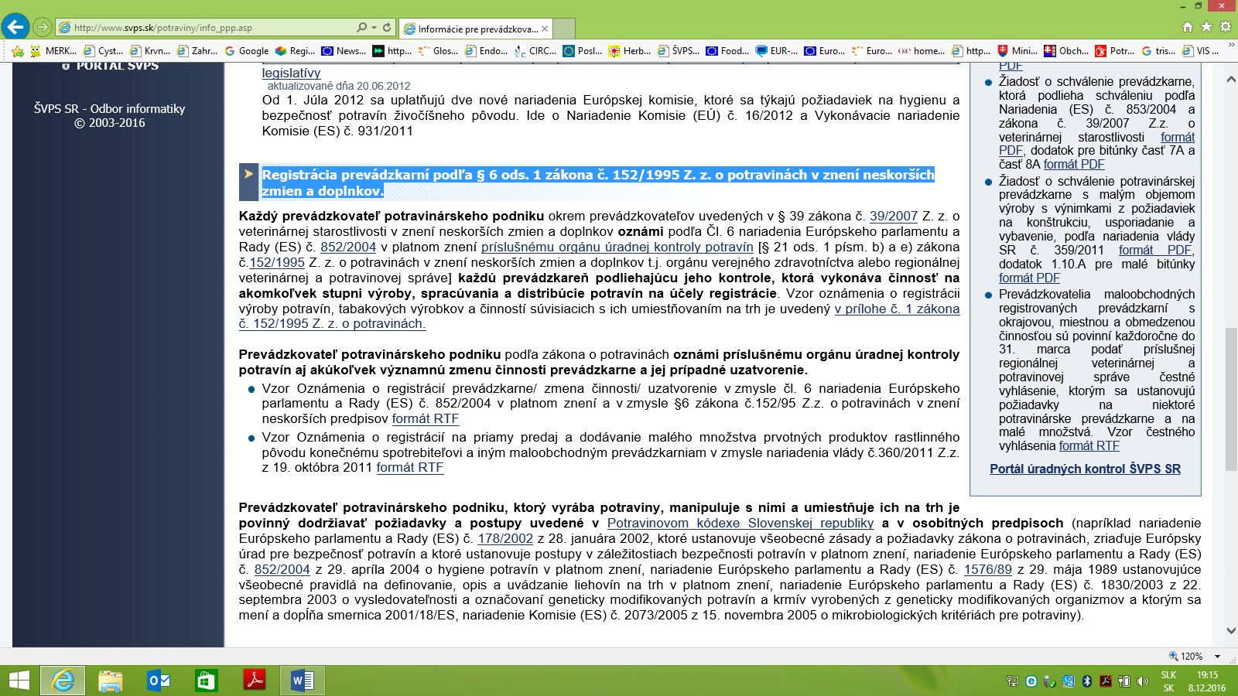
Registrácia

SPÔSOB VYPLŇOVANIA OZNÁMENIA O REGISTRÁCII PREVÁDZKARNE – CHARITY:
Vyplňujú sa len označené miesta šípkami v predtlači a to jednoduchým spôsobom označením X alebo vpísaním textu.

Červenou šípkou sú označené povinné údaje podľa predtlače, ktoré sa označia X alebo textom. V ukážke je uvedený aj text, ktorý
charitatívna organizácia vpíše.

Žltou farbou šípky je označené miesto, ktoré je za textom CHARITY nutné vyplniť podľa činnosti charitatívnej organizácie sklad alebo výdajňa; alebo sklad a výdajňa.

Zelenou farbou šípky je označené miesto v predtlači, ktoré sa označí X, pokiaľ bude charitatívna organizácia vykonávať činnosť -
distribúcie a/alebo prepravu.
OSTATNÉ MIESTA PREDTLAČE SA NEVYPLŇUJÚ, NAKOĽKO PREDTLAČ JE URČENÁ NA REGISTRÁCIU RÔZNYCH ČINNOSTÍ PODĽA PARAGRAFU 6 ZÁKONA NR SR Č. 152/1995 Z.Z. O POTRAVINÁCH V ZNENÍ NESKORŠÍCH PREDPISOV.

Adresa príslušného orgánu úradnej kontroly potravín (RVPS):
OZNÁMENIE o registrácií prevádzkarne/ ZMENA činnosti/ UZATVORENIE (vyznačiť)
v zmysle čl. 6 nariadenia Európskeho parlamentu a Rady (ES) č. 852/2004 v platnom znení a v zmysle §6 zákona č.152/95 Z.z. o potravinách v znení neskorších predpisov
IČO:
Číslo
telefónu:
Meno a priezvisko kontaktnej osoby:
Internetový predaj (webové sídlo/stránka):
Adresa prevádzkarne:
Obchodné meno
a sídlo (ulica, číslo, PSČ, obec/mesto):

Druh vykonávanej činnosti (vyznačiť krížikom, elektronická verzia - kliknúť):

 |  | Pestovanie plodín na potravinárske účely  (okrem dodávania malých množstiev a vlastnej spotreby) |  |  |  | Maloobchod - predajňa
 |  | Výroba potravín |  |  |  | Maloobchod - hypermarket, supermarket
 |  | Baliareň potravín |  |  |  | Maloobchod - stánok s trvalým stanovišťom, trhovisko, tržnica
 |  | Veľkoobchodný sklad |  |  |  | Maloobchod - príležitostný trh (jarmoky, trhy...)
 |  | Distribúcia a preprava potravín |  |  |  | Maloobchod - ambulantný predaj (stánok s dočasným stanovišťom, prenosné pojazdné zariadenia, pojazdné predajne, sezónny predaj)
 |  | Dovoz potravín z tretích krajín |  |  |  | Maloobchod - čerpacie stanice
 |  | Internetový predaj |  |  |  | Maloobchod - automaty
 |  | Predaj potravín priamo konečnému spotrebiteľovi vo vlastnej predajni  (pekári, cukrári a podobne...) |  |  |  | Maloobchod - iná činnosť
 |  |  | X |  |  | Iná činnosť (zadefinovať): CHARITA .....................
Kategórie výrobkov (vyznačiť krížikom, elektronická verzia - kliknúť):

 | Cestoviny |  | Obilie vrátane ryže
 | Cukrárske výrobky |  | Ocot, horčica a iné chuťové prípravky
 | Cukrovinky |  | Olejniny
 | Čaj, čajové extrakty a prípravky z nich |  | Ovocné víno, sladové víno a medovina
 | Čerstvé ovocie, zelenina a zemiaky |  | Pekárske výrobky
 | Čokoláda |  | Pivo
 | Dehydrované pokrmy, polievkové prípravky a ochucovadlá |  | Prídavné látky
 | Droždie a sušené pivovarské kvasnice |  | Ryby a rybie výrobky, morské živočíchy
 | Jedlé huby a výrobky z jedlých húb |  | Sladidlá
 | Jedlé rastlinné tuky a jedlé rastlinné oleje |  | Spracované ovocie a spracovaná zelenina
 | Kakao a výrobky z kakaa |  | Strukoviny a výrobky zo strukovín
 | Káva, kávoviny a výrobky z nich |  | Suché škrupinové plody a výrobky z nich
 | Koreniny |  | Škrob a výrobky zo škrobu
 | Lahôdkarské výrobky |  | Špeciálne výrobky z obilia
 | Lieh a liehoviny |  | Termosterilizované pokrmy, tep. oprac.mrazené hotové jedlá
 | Majonézy |  | Trvanlivé pečivo
 | Mäso |  | Vajcia a vaječné výrobky
 | Mäsové výrobky |  | Výrobky z rastlinných olejov a tukov
 | Zverina |  | Výrobky zo zemiakov
 | Hydina |  | Zmrzlina
 | Miešané alkoholické nápoje
 | Minerálne, pramenité a balené pitné vody | X | Širokomoditné zameranie (napr.maloobchod, veľkoobchod)
 | Mlieko, mliečne výrobky
 | Mlynské výrobky z obilia | X | Iná kategória výrobkov (uviesť): POTRAVINY PO DÁTUME MINIMÁLNEJ TRVANLIVOSTI
 | Nealkoholické nápoje a koncentráty na ich prípravu
Dňa:
Vypracoval (meno a priezvisko):
Odtlačok pečiatky a podpis:
Dátum začatia činnosti/zmeny/uzatvorenia:

Príklady vyznačenia činnosti charitatívnej organizácie:
- Charita sa zaoberá iba prepravou potravín po DMT
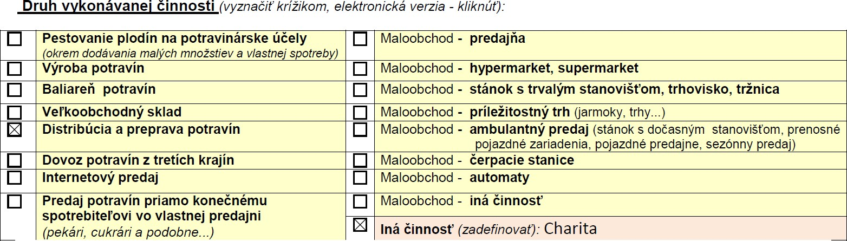

- Charita sa zaoberá prepravou potravín po DMT a jeho výdajom vo výdajni
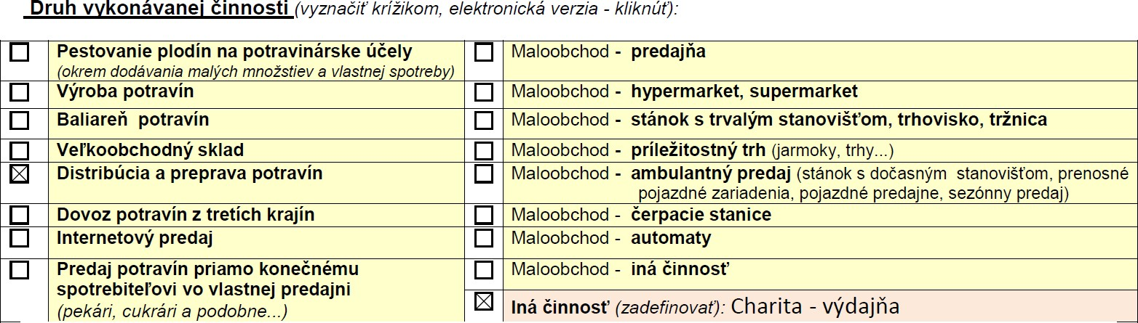

- Charita sa registruje ako výdajňa potravín po DMT
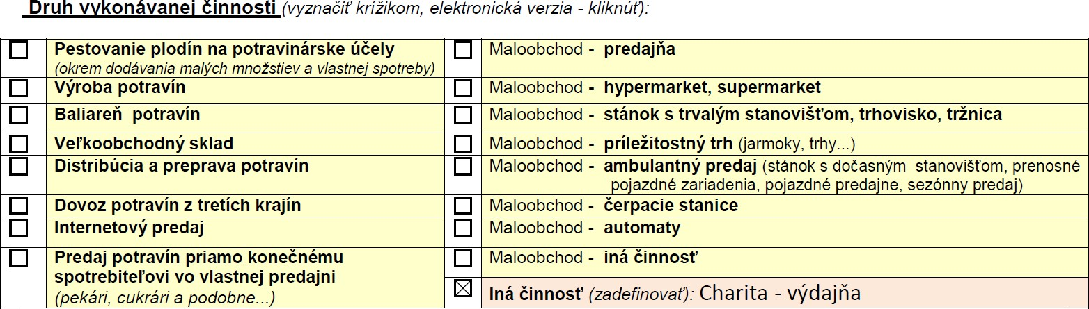

4. Charita sa registruje ako výdajňa a sklad potravín po DMT
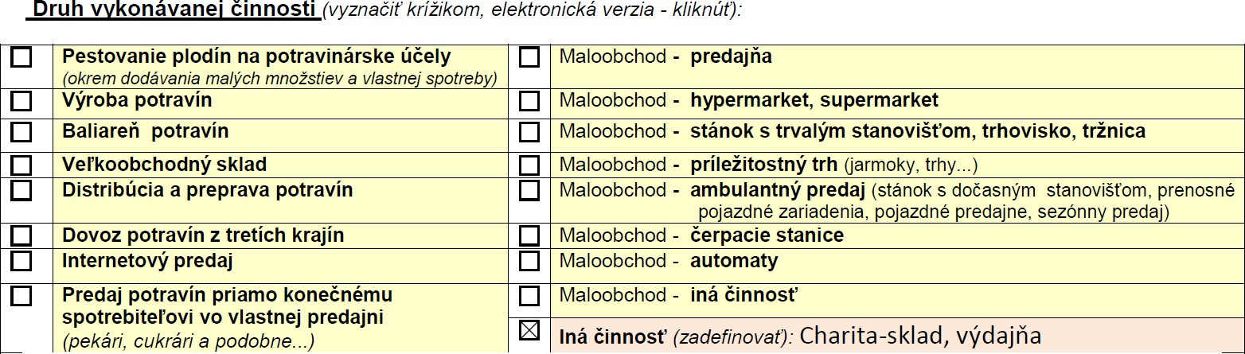

TLAČIVO POSLAŤ ALEBO OSOBNE DORUČIŤ NA
PRÍSLUŠNÚ RVPS V OKRESE, KDE CHARITATÍVNA
ORGANIZÁCIA VYKONÁVA ČINNOSŤ.
ADRESÁR A KONTAKTY RVPS SÚ UVEDENÉ NA ZAČIATKU.

